ČEMAŽ
(Allium ursinum L.)
družina: lilijevke
Je trajno zelišče, ki ima v zemlji podolgovato in z belo prozorno kozico ovito čebulico. Čebulica je pravzaprav podzemno steblo, ki je obloženo z mesnatimi luskolisti in imajo v svojih pazduhah brst, ki je zasnova mlade rastline. Luskolisti so omeseneli in so polni hrane, ki je pripravljena za bodočo mlado rastlino. Iz dobro razvite in sočne čebulice poženeta dva prizemna dolgopecljata ploska in suličasta lista, med katerima požene golo, pokončno in robato cvetno steblo, visoko do 30 cm, na katerem so čudoviti beli zvezdasti cvetovi so združeni v socvetje-pakobul, ki je pred cvetenjem obdan s kožnim tulcem. Raste običajno v senčnih listnatih in gorskih gozdovih, ki so bogati s humusom in vlago, od nižine pa vse do nadmorske višine 2000 metrov. Predno rastlino zagledamo, začutimo močan vonj po česnu, zato mu je to prineslo ime »gozdni česen«. Zaradi tega ga je tudi nemogoče zamenjati z listi strupene šmarnice ali celo s strupenim jesenskim podleskom!
Rastlina zgodaj spomladi (marca, aprila, maja, junija) pokrije številne gozdne loke s svojimi sveže zelenimi listi. Cvetje pa se razvije kasneje maja ali junija. V rastlini je veliko zdravilne moči in stari ljudje pripovedujejo, da ga spomladi išče v gozdu celo medved, ko se prebudi iz zimskega spanja, da si z njim očisti želodec, črevo in kri. Ima v glavnem lastnosti česna, vendar je mnogo bolj zdravilen!
Priporoča se, da z njim opravimo spomladansko očiščevalno kuro in tudi zelo pomaga pri izboljšanju kroničnih kožnih bolezni.
Pri nas ga boste našli: v Rogozi, Rošpohu, za Kalvarijo proti Ribniškemu selu, v Prekmurju ob Muri, Boču, Studenicah, Konjiški gori, Žički kartuziji, v Zasavju…

Zdravilni deli in nabiranje:
za zdravljenje uporabljamo sveže čebulice in sveže mlade liste, vse se nabira pred cvetenjem in uporablja sveže, ker s sušenjem izgubi zdravilno učinkovitost, čebulice lahko nabiramo v času, ko je najbolj ugoden za nabiranje vse rastline, poleg tega pa tudi pozno poleti, jeseni in tudi pozimi, če ni snega ali zmrzali, marca, aprila in maja je najbolj ugoden čas za nabiranje vse rastline, nadzemni deli in čebulica čemaža vsebujejo eterično olje alkil sulfidi in alkil polisulfidi, markantna, vitamin C, alicin, ki je topen v vodi in ima antimikrobno delovanje.
Vsebujeta biokatalizatorje (snovi, ki pospešujejo ali zavirajo življenjske procese, sami pa se pri tem ne spremenijo), fruktasan, aliin, sluz, sladkor, razne soli in sladkor.

Zdravilne snovi in učinkovine:
eterično olje, rudninske soli, vitamini, sluzi, flavonoidi, saponini, različne žveplove spojine, alicein, aliin, alkilsulfidi in alkilpolisulfidi, vitamin C.

Uporaba čemaža:

ČEBULICA:
uporabljamo kot česen, vendar jo na želodcu občutljivi drobno narezano polijejo s toplim mlekom in pustijo stati 2-3 ure, ter nato pijejo tekočino po požirkih, ravno tako naj storijo tudi z mladimi listi čemaža.

OČIŠČEVALNA SPOMLADANSKA KURA:
sveže mlade liste drobno narežemo in namažemo na kruh z maslom, ter uživamo vsak dan, dokler je mogoče nabrati svež mlad čemaž.

UPORABA V KUHINJI:
drobno sesekljane sveže liste uporabimo lahko tudi kot začimbo (nekuhano) v juhi, krompirju, cmokih in drugih jedeh, kjer sicer uporabljamo peteršilj. Liste lahko uporabimo tudi kot špinačo ali svežo solato. Ker pa ima čemaž v večjih količinah oster okus, ga za špinačo pomešamo z listi koprive.

Zdravilnost:
- čemaževe zdravilne snovi delujejo kompleksno in vsebujejo baktericidne lastnosti, ki zavirajo razvoj patogenih klic,
- s tem urejujejo in izboljšujejo prebavo,
- lajšajo težave pri napihovanju, tako preprečujejo ali pa omilijo bolečine v želodcu.
- Spodbujajo delovanje jeter, tako zdravijo bolna jetra in žolč,
- prav tako pljuča, posebno tista pri starejših, ki imajo zasluzena (čemažev sok zmehča sluz, ki se potem lahko izloči).
- Znižuje in uravnava tudi previsok krvni tlak,
- uravnava količino holesterola v krvi, ter
- preprečuje arteriosklerozo- poapnenje žil in zavira nastanek krvnih strdkov.
- Sveže pripravljeni listi čistijo ledvice in mehur, ter pospešujejo izločanje seča.
- Čebulice so odlično sredstvo proti glistam in podančicam, ter preprečujejo premočan razvoj nevarnih klic.
- Zato je čemaž primeren za uporabo pri driskah, napenjanju v črevesju in trebušnih krcih in
- če žvečimo čemaževe čebulice, si lahko zelo uredimo zdravo delovanje črevesne flore.
- Je tudi odlično sredstvo za čiščenje krvi,
- ima veliko razstrupljevalno moč na nas organizem in je zato zelo dobrodošel za spomladanske očiščevalne kure!
- Učinkovit je tudi za ohranitev telesnih in duševnih sposobnosti do visoke starosti,
- zvišuje odpornost proti infekcijam in
- ugodno vpliva na nas imunski sistem,
- pomaga pri krepitvi spomina
- motnje srca,
- nespečnost,
- ki nastopijo zaradi poapnenja
- omotica,
- pritisk v glavi in tesnobe (visok pritisk se počasi zniža),
- rane, ki se slabo celijo, namažemo s svežim čemaževim sokom,
- izboljša se tudi vnetje koronarnih žil,

Uporabnost:
Ko nam je čemaž na voljo ga uživajmo (liste, cvetove, tudi cvetne popke in čebulice) v vseh mogočih oblikah, saj je to prava kulinarična poslastica: kuhanega (v juhah, prikuhah, omletah, omakah, solatah, kot dodatek pri jedi ali namesto česna, samo za izboljšanje okusa…), surovega (v namazih, na kruhu ali toastu, kot dodatek k jedem, pri rižoti, svaljkih…).
Vendar–pazljivo, marsikdo ne prenese svežega čemaža, zato si lahko pomaga tako, da pač uživa več kuhanega!
Da pa ne bomo zdravilnih in blagodejnih učinkov čemaža uživali le občasno, oziroma le v sezoni njegove rasti, si pripravimo zaloge »zelenega zlata« vloženega v skrinjo (blanširamo), v oljčno olje ali v kis (cvetne popke). Sam si z veseljem pripravim vsega po malo. Druga načina, ki so že dolgo znana pa sta: priprava tinkture-cveta in vina

Opis povzet po internetu: ga Zvonka Hrovat

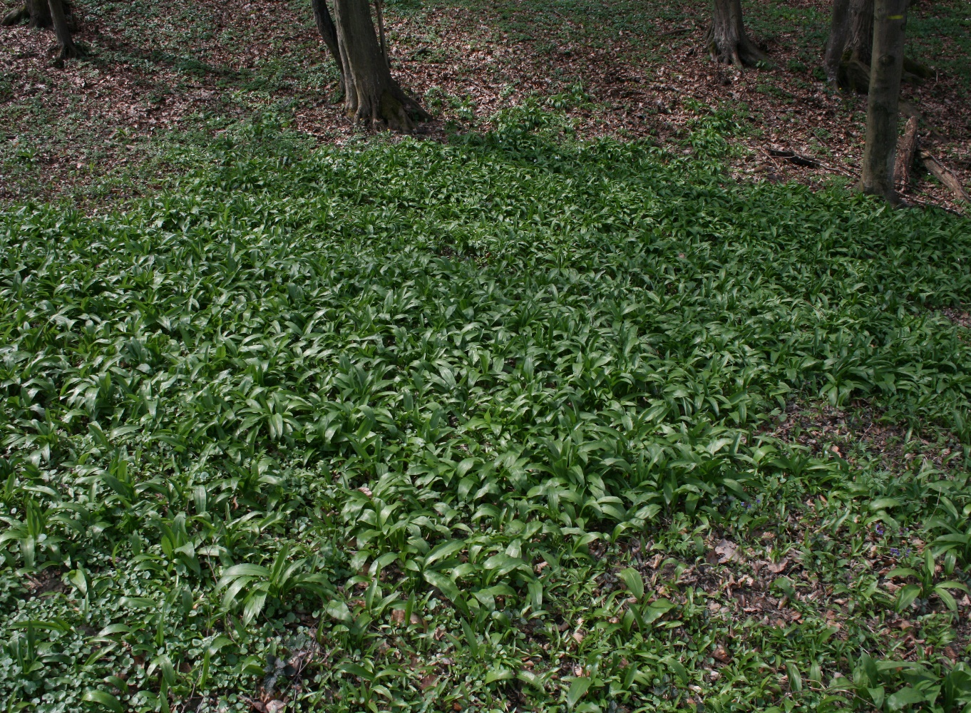

ČEMAŽ

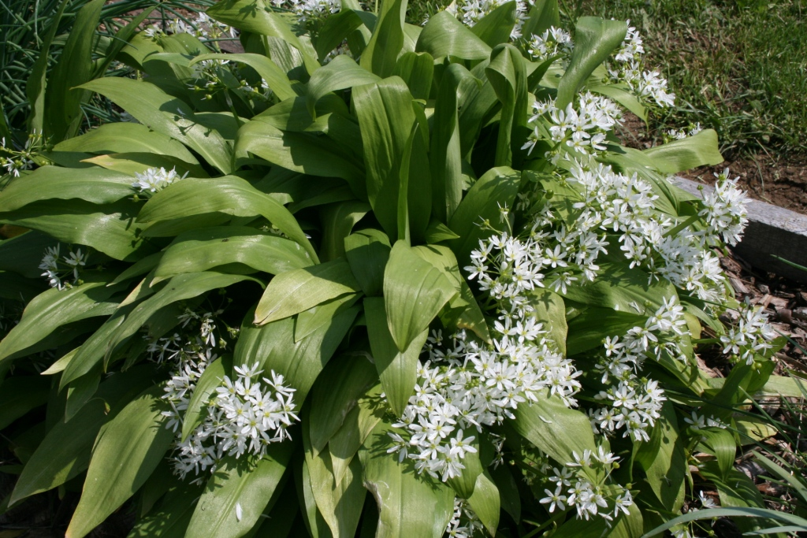
ČEMAŽ z cvetovi

ZAMENJAVA Z JESENSKIM PODLESKOM

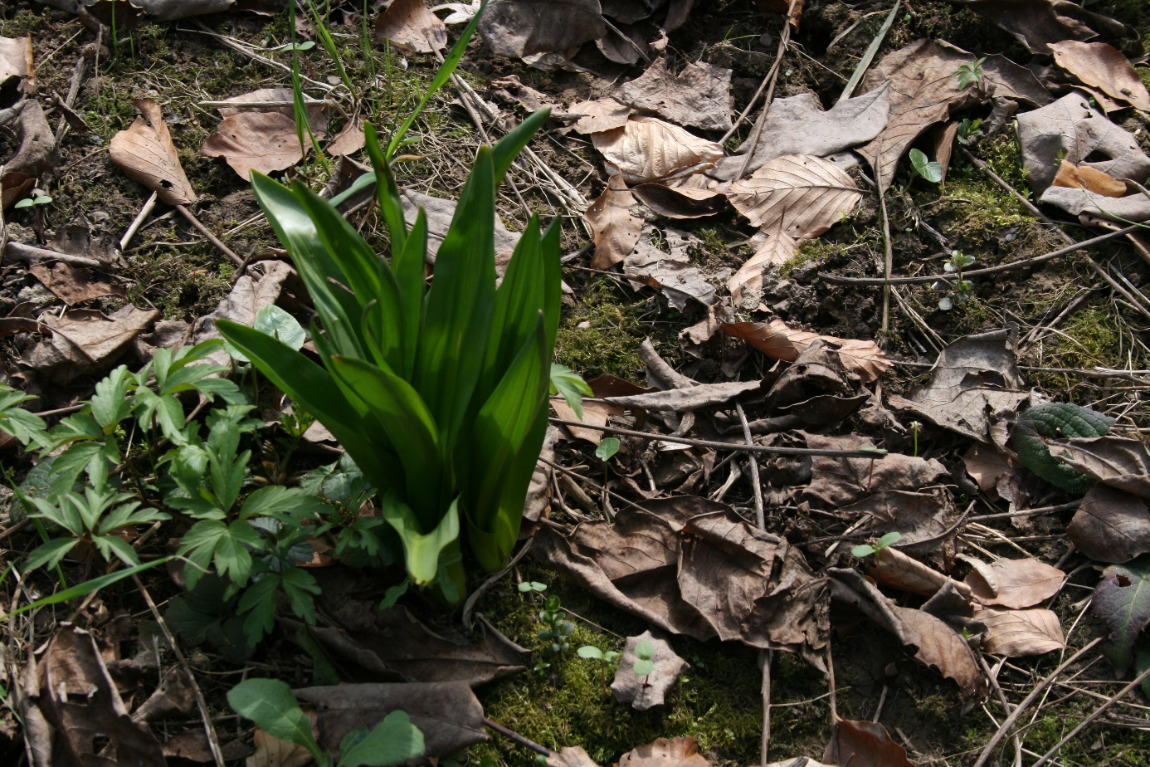
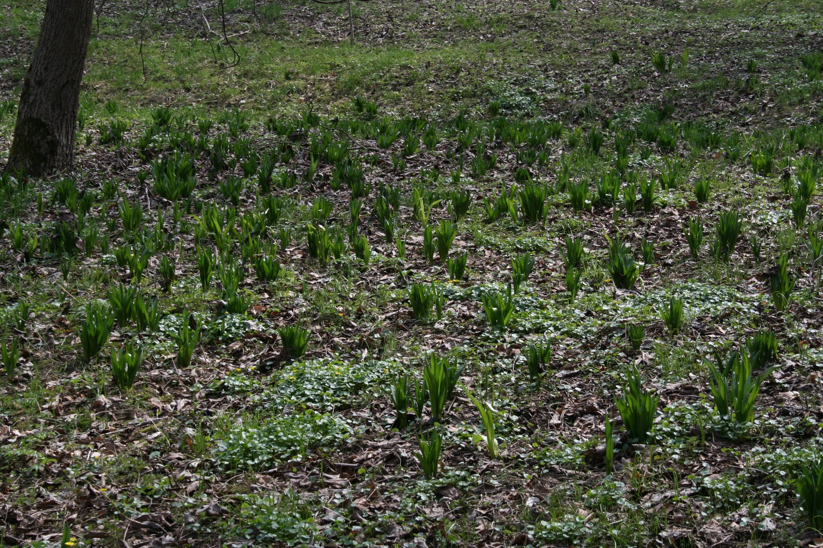

IN ŠMARNICO

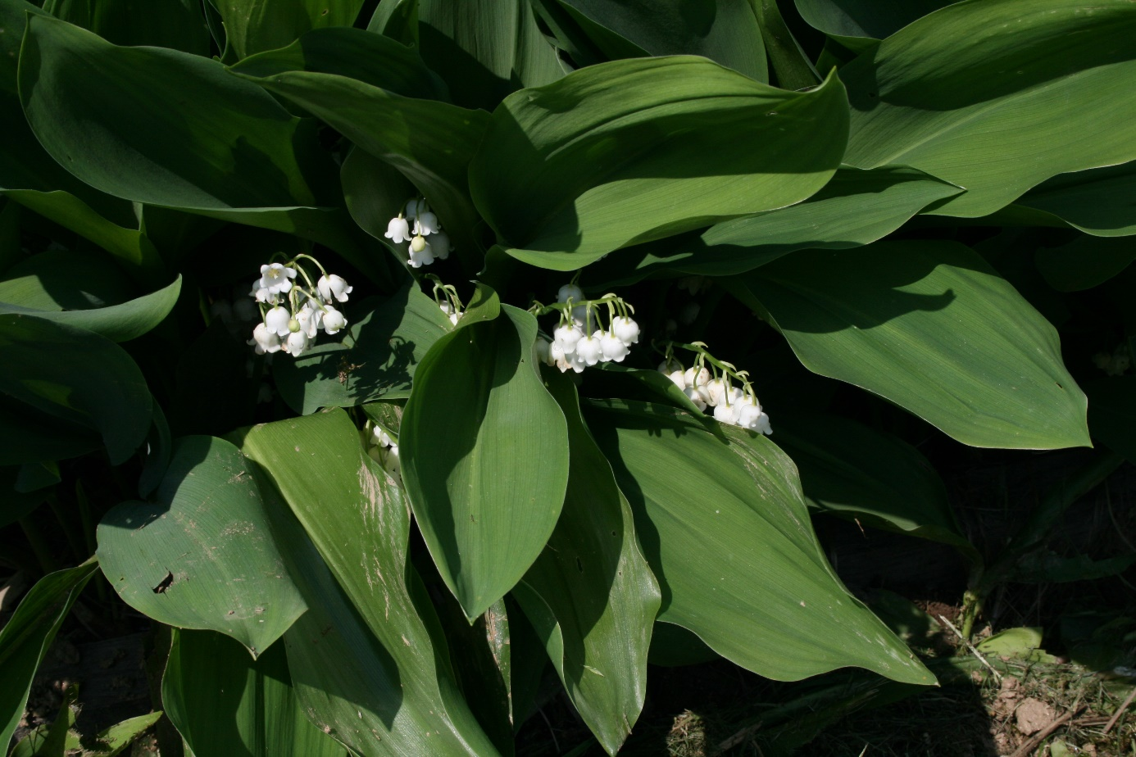
ŠMARNICA S CVETOM

RECEPTI ZA ZDRAVJE IN PREHRANO

ZA SPODBUJANJE APETITA
Obolelim dajemo drobno sesekljane liste čemaža ali pa iz njega pripravimo sok in ga dajemo po kapljicah (10 do 20 kapljic dnevno).

SOK
Sok iz čebulic ali listov: eno ali drugo sesekljamo in stisnemo v sok, katerega pijemo po eno čajno žličko pred jedjo tri krat na dan, seveda razredčenega. Pomaga pregnati spomladansko utrujenost in spodbuja presnovo.

ČEMAŽEVO OLJE
Potrebujemo:
1 liter dobrega oljčnega olja, 10 dag listov čemaža.
Priprava:
Drobno narezane liste čemaža prelijemo z 1 litrom olivnega olja, kozarec postavimo za 3 tedne v temen prostor. Precedimo in nalijemo v steklenico. Olje lahko uporabimo kot zabelo za solate, v omakah, kahko ga uporabimo za utiranje v kožo pri dermatitisu, ekcemih in lišajih.

ČEMAŽEV CVET
V kozarec s širokim grlom napolnimo z drobno narezanimi listi ali čebulicami do vrha, to prelijemo z 42 % dobrim tropinovcem, kozarec dobro zapremo in pretresemo in postavimo za 3 tedne na sonce ali v bližino štedilnika ali peči.

ČEMAŽEVA TINKTURA I
Vsebuje vse zdravilne lastnosti svežega čemaža.
Potrebujemo:
20 dag svežih listov ali čebulic. Liste narežemo, čebulice olupimo, eno ali drugo pa drobno sesekljamo in damo v kozarec s širokim grlom, ter prelijemo z 8 dl 60 % dobrega tropinovca, dobro zapremo in pretresemo. Stoji naj 3 tedne na toplem ali na soncu, kozarec večkrat pretresemo, nato pa precedimo in shranimo, ter uživamo vsak dan zjutraj in zvečer po 25 do 30 kapljic tinkture, ki jo razredčimo v 1dl vode, čaja ali soka.
Znižuje krvni tlak, krepi imunski sistem in spomin.

ČEMAŽEVA TINKTURA II
Liste čemaža dobro operemo in narežemo v kozarec s širokim grlom, toliko da jih je 1/3 (stisnjena), prelijemo z 60 % alkoholom in pustimo stati 3 tedne. Vmes večkrat pretresemo.
Tinkturo po kapljicah uživamo pri povišanemu krvnemu tlaku in želodčnih težavah. Uporablja se podobno kot česnova tinktura.

PROTI ARTERIOSKLEROZI
Na dan pojemo 3 krat po 5 drobno narezanih listov čemaža.

ČEMAŽEVO VINO II
Potrebujemo:
½ kg čebulic, 1 l dobrega belega vina
Priprava:
Čebulice olupimo in sesekljamo, damo v steklenico s širokim grlom, ter zalijemo z belim vinom. Zaprto postavimo na toplo ali na sonce za 3 tene, po tem času precedimo in čebulice dobro stisnemo, ter pijemo zoper:
- slabo prebavo
- splošno telesno oslabelost,
- pri pomanjkanju apetita, po 1 jedilno žlico pred jedjo in med jedjo.
- lajša tudi črevesne in želodčne motnje
- pospešuje odvajanje vode,
- zaustavlja driske

ČEMAŽEVO VINO II
Potrebujemo:
4 pesti listov čemaža, ½ dobrega belega vina
Priprava:
Liste čemaža prekuhamo in nasekljamo v vino, osladimo z medom. Pijemo po požirkih. To vino je čudovito pri zasluzenih prsih (posebno pri starejših ljudeh), pri pljučni jetiki in vodenici.

ČEMAŽEVO VINO III
1/3 steklenice s širokim grlom napolnimo z drobno narezanimi listi čemaža, prelijemo jih z 1 litrom dobrega belega vina. Pustimo stati 3 tedne. Steklenico večkrat pretresemo. Tekočino precedimo, shranimo jo v temnem in hladnem prostoru-ne v hladilniku. Pijemo ga počasi 2 dl zvečer. Pomaga kot afrodiziak.

ČEMAŽEV NAMAZ I
Potrebujemo:
2 sirna namaza s smetano, 2 žlici oljčnega olja in 6 žlic na drobno narezanih listov ali čebulic čemaža.
Priprava:
Sirni namaz s smetano, oljčno olje in drobno narezane liste ali drobno narezane čebulice umešamo in namaz je gotov.

ČEMAŽEV NAMAZ II
Potrebujemo:
10 dag poljubne vrste skute ali svežega ovčjega sira, 3 žlice kisle smetane, sol, 2 čajni žlički čemaževega pesta.
Priprava:
Skuto ali ovčji sir zdrobimo v posodi z vilicami. Dodamo kislo smetano in dobro premešamo. Na koncu dodamo čemažev pesti, posolimo in namažemo na kruh.
Različica: Če želimo omako, ki bo priloga k mesu na žaru, vmešamo še žlico ali dve mleka.
ČEMAŽEV NAMAZ III
Potrebujemo:
½ kg skute, 1 lonček kisle smetane, manjšo čebulo, 5 žlic čemaža, sol,
poper in gorčico po okusu.
Priprava:
Skuto in kislo smetano gladko zmešamo, dodamo čebulo, na drobno narezane lističe čemaža. Vse skupaj dobro zmešamo in začinimo po okusu, namaz je gotov.

ČEMAŽEV NAMAZ IV
Potrebujemo:
3 trda kuhana jajca, šopek čemaževih listov, 2 žlici kisle smetane, sol in
poper
Priprava:
jajca na drobno sesekljamo (v sekljalniku), dodamo nasekljane čemaževe liste, kislo smetano in vse premešamo. Posolimo in popramo po okusu

ČEMAŽEV NAMAZ V
Potrebujemo:
½ kg nepasirane skute, 1 lonček kisle smetane, 1 rumenjak, 1 šopek
čemaža, sok ½ limone, sol in poper
Priprava:
Vse naštete sestavine zmeljemo s paličnim mešalnikom.

ČEMAŽEV NAMAZ VI
Potrebujemo:
¼ kg skute, šopek čemaža, sok pol limone.
Priprava:
Drobno sesekljamo čemaževe liste, skuto pretlačimo skozi cedilo. Skupaj s sokom limone damo v posodo in s paličnim mešalnikom napravimo gladko zmes. Ponudimo z rženim kruhom.
ČEMAŽEV SKUTIN NAMAZ
Potrebujemo:
½ kg skute, 1 lonček kisle smetane, manjšo čebulo, 10 velikih žlic na drobno narezanih listov čemaža, sol, poper in gorčico po okusu.
Priprava:
Skuto in kislo smetano gladko zmešamo, dodamo drobno narezano čebulo, drobno narezane lističe čemaža in začimbnice po okusu. Vse skupaj dobro zmešamo in skutin namaz je pripravljen.

ČEMAŽEV PESTO
Potrebujemo:
60 dag listov čemaža, 6 dl oljčnega olja, 25 g soli
Priprava:
liste čemaža dobro pregledamo narežemo v multipraktik, dolijemo olje in dosipamo sol in vse skupaj dobro zmeljemo. Dobljeno maso damo v majhne kozarčke in dobro zapremo. Hranimo v hladnem prostoru, ne v hladilniku.

ČEMAŽEVA JUHA I
Potrebujemo:
½ kg krompirja, glava čebule, 1,5 l zelenjavne juhe, ½ kg čemaža, 1 dl smetane za kuhanje, olje, sol, poper
Priprava:
Na olju prepražimo čebulo, da lepo porumeni. Dodamo na kocke narezan krompir, zalijemo z juho in skuhamo do mehkega. Solimo, popramo in zmeljemo s paličnim mešalnikom. Posebej zavremo vodo in z njo oparimo čemaž, samo toliko, da ovene, potem ga precedimo, oplaknemo z mrzlo vodo in ga sesekljamo. Damo v juho, vse skupaj še malo prekuhamo in prilijemo smetano. K juhi lahko dodamo popražene kruhove kockice.

ČEMAŽEVA JUHA II
Potrebujemo:
15 dag svežih, mladih listov čemaža, ½ čebule, 2 manjša krompirja, 2 dl kisle smetane
začimbe: zeliščna sol, mleti poper, vloženi čemaž (pesto)
Priprava:
Na oljčnem olju prepraži na nizki temperaturi na drobno sesekljano čebulo in na drobne kocke narezan surov krompir. Ko se oboje zmehča dodaj na rezance narezane lističe svežega čemaža . Posoli z zeliščno soljo in popraj s sveže zmletim poprom.
Ko so lističi čemaža podušeni in mehki zalij z vodo in kuhaj tako, da juha rahlo vre deset minut. Juho nato premešaj s paličnim mešalnikom, da zmelješ vse sestavine.
Dodaj še po okusu kislo smetano, dve žlički vloženega čemaža (pesto) in še sol in druga zelišča po okusu.
Juho serviramo toplo, s popečenimi kruhovimi kockami ali zlatimi kroglicami.

ČEMAŽEVA JUHA III
Potrebujemo:
4 žlice narezanih listov čemaža, 1 mesnat paradižnik, 10 dag suhih gob, 1 žlico oljčnega olja, ¼ l instant juhe, 1 žlico peteršilja, nariban sir.
Priprava:
Paradižnik za hip potopimo v vrelo vodo, ga olupimo in drobno narežemo. Suhe gobe namočimo v vodi za 15 minut in jih odcedimo.
Na segretem oljčnem olju dušimo narezane liste čemaža, narezan paradižnik in gobe. Potem zalijemo z juho in pustimo, da počasi vre približno 10 minut.
Juhi iz čemaža dodamo peteršilj, bel kruh in nariban sir.

ČEMAŽEVA OMLETA
Potrebujemo:
5 dag listov čemaža, 3 jajca, 2 dag moke, sol, 2 žlici sladke smetane, 4 dag masa.
Priprava:
Čemaževe liste operemo pod tekočo vodo in otresemo. Odstranimo peclje in narežemo na trakove. Čim večja jajca razbijemo in ločimo rumenjake in beljake. Rumenjake gladko zmešamo z moko, soljo in smetano. Beljake stepemo v sneg in z metlico rahlo umešamo v rumenjake. Dodamo čemaž in na rahlo zamešamo. V ponvi razpustimo maslo na srednji temperaturi. Temperaturo zmanjšamo in vlijemo maso v ponev in prekrijemo s pokrovom. Pecite 5 min, da omleta zakrkne, da je tudi zgornja plast rahlo trdna. Omleto nato prepognemo na polovico.Pazimo, da omleta ne zakrkne preveč in da ne postane presuha.
ČEMAŽEVA OMLETA II
Potrebujemo:
2 jajci, 2 šopka listov čemaža, olje, sol, poper
Priprava:
Jajci dobro razžvrkljamo jajci in v jajčno zmes damo sesekljan čemaž. Dobro premešamo in vlijemo zmes na vroče olje. Ko je omleta pečena na eni strani, obrnemo in zlato zapečemo še z druge strani.

ČEMAŽEVA OMLETA III
Potrebujemo:
1 žlička masla, 2 jajci, ščepec soli, šop čemaža, 50 g sira.
Priprava:
Liste čemaža operemo, osušimo in na grobo sesekljamo. Nekaj listov pustimo za okrasitev. V skledo ubijemo jajci ter ju stepemo in dodamo nariban sir ter nasekljan čemaž in sol in vse skupaj dobro premešamo. Mešanico spečemo na zmerni temperaturi ter omleto dekoriramo s prihranjenimi listi čemaža.

PALAČINKE S ČEMAŽEM
Potrebujemo:
2 jajci zmešamo z 2 žlicama mleka in 2 žlicama pšenične moke, dodamo 4 žlice drobno narezanih listov čemaža, ščepec majarona in sol po okusu.
Priprava:
Palačinko pečemo na olju ter jo namažemo s kislo smetano.

ČEMAŽEVA PALAČINKA
Potrebujemo:
4 žlice drobno narezanih listov čemaža žvrkljamo z 2 jajcema, posolimo
po okusu in pečemo v ponvi, dokler se ne speče na eni strani, obrnemo in spečemo še na drugi strani.

ČEMAŽ PEČEN Z JAJCEM
4 žlice drobno narezanih listov čemaža zmešamo z žvrkljanima 2 jajcema, posolimo po okusu in pečemo v ponvi dokler se ne speče na eni strani, nato obrnemo na drugo stran in spečemo še na drugi strani.

PEČENI ČEMAŽEVI CVETOVI
Pripravimo si stepeno jajce in vanj pomakamo čemaževe cvetovi.
V ponvi segrejemo olje in pomakane cvetove popečemo, da zlato porumenijo.
Enako lahko naredimo z palačinkinim testom.

ČEMAŽEVE PALAČINKE Z MLETIM MESOM
Potrebujemo:
½ kg mletega mesa, 2 mesnata paradižnika, 1 rdečo čebulo, paradižnikovo mezgo, 6 čemaževih palačink, 2 žlici moke, maslo, 1 dl mleka
Priprava:
Na olju zarumenimo sesekljano čebulo, dodamo mleto meso in paradižnikovo mezgo. Solimo, dodamo narezane olupljene paradižnike. Po približno ¾ ure je meso mehko, po potrebi dolivamo juho ali vodo. Pripravimo testo za palačinke, dodamo 6 žlic sesekljanega čemaža in spečemo tanke palačinke. Nadevamo jih z mletim mesom, zvijemo in damo v pekač. Na maslu svetlo prepražimo moko, dodamo mleko. Ko se zmes zgosti, prelijemo preko palačink in damo v pečico. Pol ure pri 180 stopinjah bo ravno prav.
ŠPAGETI S ČEMAŽEM
Potrebujemo:
½ kg špagetov, 4 šopke čemaža, 8 žlic oljčnega olja, poper, sol in 50 g parmezana.
Priprava:
Vodo zavremo, jo solimo in v njej skuhamo špagete. Čemaž operemo, osušimo in ga na drobno narežemo, nato ga na oljčnem olju na hitro podušimo. Kuhane špagete odcedimo in stresemo v ponev k čemažu, dodamo sol, po popramo, premešamo in takoj ponudimo s sveže naribanim parmezanom.

SKUTIN ZAVITEK S ČEMAŽEM
Potrebujemo:
6 listov vlečenega testa, ½ kg skute, 30 dag čemaža, sol, 2 jajci, 2 žlici olja ali masla, 1 dl kisle smetane.
Priprava:
Čemaž očistimo, operemo in odcedimo. Za približno pol minute ga potopimo v krop, odcedimo in ohladimo v veliki količini mrzle vode.
Odcedimo ga in grobo nasekljamo. Skuti dodamo jajci, kislo smetano in čemaž. Dobro premešamo, solimo in s tako pripravljenim nadevom namažemo namaščene liste vlečenega testa. Vsak list nato zavijemo v zavitek in jih položimo na pekač, obložen s papirjem za peko.
Premažemo jih z malo olja ali maslom in spečemo v pečici, ki smo jo prej ogreli na 200°C.

PICA S ČEMAŽEM IN REGRATOM
Potrebujemo:
¼ kg listov čemaža, 2 jajci, ¼ kg skute, sol, 2 dl kisle smetane.
Priprava:
Zmesi testo za pizzo iz polnovredne moke.
Naredimo nadev iz čemaža, skute, soli, smetane in zmešamo.
Ko testo vzhaja, ga damo na pekač in naredimo zavihke, da testo ne izteče. Vlijemo nadev iz skute in pečemo na 200°C, ½ ure.
Pustimo, da se malo ohladi in na pico položimo na drobno narezane regratove liste, ki smo ga prej zabelil z malo oljčnega olja.

ČEMAŽEVI ŠTRUKLJI
Potrebujemo:
Za vlečeno testo potrebujemo:
½ kg moke, 1 jajce, sol, mlačno in okisano vodo, olje
Za nadev potrebujemo:
½ kg skute, 1 lonček kisle smetane, 1 dl sladke smetane, 2 jajci, sol,
jušno zelenjavo, 5 pesti svežega čemaža
Priprava:
Iz sestavin pripravimo testo. Testo mora počivati vsaj ½ ure, nato ga razvlečemo.
Medtem ko testo počiva, pripravimo nadev iz sestavin, ki so naštete. Testo razvlečemo in ga namažemo z nadevom, ter ga zvijemo. Zvitek damo v Alu folijo, ter dobro zavijemo in damo v vrelo vodo. Kuhamo ga lahko v pečici na 130 °C ; 40 minut. Po 20 minutah štrukelj obrnemo, da se na obeh straneh skuha.

ČEMAŽEVI ŽEPKI
Potrebujemo:
1 zavitek maslenega testa, ¼ kg svežega čemaža, 1 jajce, ¼ kg nepasirane skute, sol in poper po okusu, 1 rumenjak.
Priprava:
Testo samo malo razvaljamo in narežemo na 8 cm krat 8 velike kvadrate. Skuti dodamo rumenjak, drobno narezan čemaž, sol in poper. Vse dobro zmešamo. Če je skuta presuha, dodamo žlico jogurta ali smetane. Na vsak kvadrat damo 1 veliko žlico nadeva in naredimo culice. Naložimo jih v pomaščen pekač in vsako premažemo s stepenim rumenjakom. Pečico dobro segrejemo in v vročo vložimo pekač. Pečemo na 220°C; ½ ure.

ČEMAŽEVI CMOČKI
Potrebujemo:
40 dag moke, 15 dag čemaža, 6 jajc, 1 žlička soli
Priprava:
Čemaž očistimo, operemo, temeljito posušimo, listom porežemo peclje, nazadnje pa liste z jajci gladko razmešamo v električnem mešalniku.
Moko presejemo v skledo. Dodamo čemaževo zmes, 1,5 dl vode in žličko soli, nato pa z električnim ročnim mešalnikom stepamo toliko časa, da dobimo gladko testo. Počiva naj ½ ure, na toplem.
Testo s pomočjo dveh žličk oblikujemo v cmočke, ki jih polagamo v blago kipečo vodo. Kuhamo jih toliko časa, da priplavajo na površje.
Kuhane cmočke dobro odcedimo.
V ponvi segrejemo malo masla, na katerega stresemo odcejene žličnike. Nanje nastrgamo malo sira in pustimo le toliko, da se sir nekoliko stopi.
Čemaževi cmočki so preprosta topla predjed ali lahka samostojna jed.
KRUHOVI CMOKI Z BUČNIMI SEMENI, ČEMAŽEM IN PARMEZANOM
Potrebujemo:
½ kg belega kruha, 3 jajca, mleko 3 dl bučnih semen, 4 jedilne žlice, čemaža, 2 jedilni žlici naribanega parmezana.
Priprava:
Kruhu obrežemo skorjico, ga narežemo na kocke ter dodamo drobno narezane liste čemaža in ostale sestavine. Po 10 minutah iz pripravljene mase oblikujemo cmoke. Položimo jih na pekač in kuhamo v sopari na 85 do 100 °C, 15 do 20 minut.

ČEMAŽEVA RIŽOTA I
Potrebujemo:
20 dag listov opranega čemaža, 3 jedilne žlice oljčnega olja, 1 skodelica opranega riža, sol po potrebi, 2 žlici drobno narezanega peteršilja.
Priprava:
Liste čemaža narežemo na rezance in ga malo podušimo na oljčnem olju, dodamo riž, sol in peteršilj in zalijemo z dvema skodelicama vode. Premešamo, pokrijemo in pustimo da zavre, vre naj od 3-5 minut, nato riž ponovno premešamo in pustimo, da vre še kakšno minuto, posode ne odpiramo 10 minut.

ČEMAŽEVA RIŽOTA II
Potrebujemo:
20 dag riža, 10 dag čemaževih listov, 1 srednje veliko rdečo čebulo, približno 1 l zelenjavne juhe, 8 dag masla, 1 dl oljčnega olja, 6 dag ribanega parmezana, sol, poper.
Priprava:
Čemaževe liste očistimo, oprhamo pod tekočo vodo in dobro odcedimo. Čebulo olupimo in drobno sesekljamo. V posodi segrejemo oljčno olje, na katerem porumenimo sesekljano čebulo. Na prepraženo čebulo stresemo riž, ki ga med mešanjem na hitro porumenimo. Riž zalijemo z zajemalko vroče zelenjavne juhe. Med občasnim mešanjem ga kuhamo toliko časa, da se tekočina povsem vkuha. Tedaj prilijemo naslednjo zajemalko riža, postopek pa ponavljamo približno 8 minut, da riž skuhamo. Odcejen čemaž grobo sesekljamo. Parmezan drobno naribamo. Rižu primešamo sesekljan čemaž, sol in mlet poper. Med stalnim mešanjem vse skupaj kuhamo še 2 minuti. Po potrebi prilijemo še malo zelenjavne juhe.
Posodo z rižem odstavimo, vmešamo koščke hladnega masla in naribanega parmezana, dobro premešamo, pokrijemo in pustimo stati 3 minute.

ČEMAŽEVA RIŽOTA III
Potrebujemo:
20 dag riža, 15 dag čemaževih listov, 1 čebula, 1 liter zelenjavne juhe,
5 dag masla, ½ dl oljčnega olja, sol, poper.
Priprava:
V kozici segrejemo oljčno olje in porumenimo sesekljano čebulo. Nanjo stresemo opran riž, mešamo 2 do 3 minute in prilijemo zajemalko juhe. Počakamo, da riž juho popije, potem prilijemo naslednjo in ponavljamo vse dotlej, da je riž skuhan. Čemaž operemo in odcedimo, grobo nasekljamo in ga previdno vmešamo v riž. Popramo, po potrebi dosolimo. Ko je riž kuham, odstavimo z ognja in vanj vmešamo mrzlo maslo, premešamo in pustimo nekaj minut, da se okusi premešajo.
PIRE KROMPIR S ČEMAŽEM IN PEČENICAMI
Potrebujemo
1 kg krompirja, sol in sveže mlet poper, ¼ kg čemaža, ¼ ml
mleka, ¼ ml smetane, sveže nariban muškatni orešček, 2 žlici masla, 4
pare pečenic.
Priprava:
Olupljen krompir narežemo na kocke in ga v slani vodi kuhamo 20 min., odcedimo in pretlačimo skozi stiskalnico.
Čemaž očistimo, operemo in odrežemo stebla, ga mokrega damo v posodo, pokrijemo in dušimo, da pade skupaj, nato ga narežemo.
Mleko in smetano segrejemo v loncu in ga s čemažem zmešamo v pire. Začinimo s soljo, poprom in muškatnim oreščkom.
V ponvi na maslu zapečemo pečenice.

ČEMAŽEVA OMAKA I
Potrebujemo:
3 žlice olja, 2 žlici moke, 2 dl zelenjavne juhe,6 žlic drobno sesekljanih čemaževih listov, 1 žlica kisle smetane, sok pol limone
Priprava;
Na olju rahlo prepražimo moko in čemaž, zalijemo z juho, solimo, popramo po okusu in pustimo, da se tekočina do polovice pokuha. Dodamo žlico kisle smetane in okisamo z limoninim sokom. Čemaževa omaka je odlična priloga k mesu, še posebej h govedini in k divjačini.

ČEMAŽEVA OMAKA II
Potrebujiemo:
2 žlici olja, 2 jedilni žlici moke, 1 dl zelenjavne juhe, 4 jedilne žlice drobno narezanih listov čemaža, 1 jedilno žlico kisle smetane, limonin sok, sol in poper po okusu.
Priprava:
Moko in čemaževe liste rahlo prepražimo na olju, zalijemo z juho, posolimo in pokuhamo. Nato precedimo dodamo žlico kisle smetane ter okisamo z linoninim sokom. Omako ponudimo k kuhani govedini, divjačini in zrezkom.

OMAKA ZA TESTENINE
Potrebujemo:
10 dag čemaža, 5 žlic pinjol, 5 žlic naribanega parmezana, oljčno olje, sol in poper.
Priprava:
Pinjole na kratko prepražimo v ponvi brez maščobe, nato jih zmeljemo ali zdrobimo v možnarju. Dodamo na grobo narezan čemaž in nariban parmezan, ter po potrebi dolijemo toliko oljčnega olja, da dobimo gladko zmes. Po okusu začinimo s soljo in poprom. Omaka za testenine je gotova.

KROMPIROVI NJOKI S ČEMAŽEM, V GORGONZOLNI OMAKI
Potrebujemo:
Za njoke potrebujemo:
50-60 listov čemaža, 1 kg krompirja, 2 jajci, ½ kg moke, sol.
Za omako potrebujemo:
naribana gorgonzola, malo masla, smetana.
Priprava:
Čemaževe liste operemo in na drobno narežemo, stebla lahko damo stran, zaradi močnejšega ostrega okusa, ni pa nujno.
Krompir posolimo in skuhamo, ga pretlačimo in ko se ohladi mu dodamo jajca, moko in nasekljan čemaž. Dobro zgnetemo v testo, moko damo po občutku, saj je odvisno od vlažnosti krompirja, koliko bo vpil moke. Iz testa naredimo njoke ali svaljke, ki jih damo v vrel krop in kuhamo toliko časa, da priplavajo na površje.

ČEMAŽEVI SVALJKI
Potrebujemo:
60 dag čemaževih listov, ½ kg krompirja, ¼ kg ostre moke, 2 dag pirinega zdroba, 4 jedilne žlice oljčnega olja
Priprava:
Krompir skuhamo. Liste čemaža na hitro blanširamo in nato sesekljamo. Krompir odcedimo, olupimo, pretlačimo in mu dodamo oljčno olje. Ko se malce ohladi, dodamo moko, pirin zdrob, sol in čemaž. Na hitro ugnetemo testo. Oblikujemo ga v štruco in naredimo svaljke. Kuhamo jih v slanem kropu deset minut. Odcedimo in jih prelijemo s poljubno omako.

ČEMAŽEVI NJOKI
Čemaževi krompirjevi njoki s sirovo omako in parmezanom.
Za 2 osebi potrebujemo:
40 listov čemaža brez stebel, 6 srednje velikih krompirjev, ščepec soli, 1 jajce, 20 dag moke, 2 žlici masla, 2 žlici kisle smetane, nekaj rezin navadnega sira, nekaj rezin parmezana
Priprava:
Čemaž operemo in nasekljamo. Krompir skuhamo, olupimo in pretlačimo. Posolimo in mu dodamo jajce, moko in na drobno narezan čemaž. Vse skupaj pregnetemo v gladko testo. Iz njega oblikujemo njoke in jih kuhamo v vreli vodi, dokler ne priplavajo na površje.
Medtem segrejemo pečico na 180°C in pripravimo sirovo omako. V kozici stopimo dve žlici masla, dve žlici kisle smetane in nekaj rezin sira. Kuhanje njoke zložimo v pekač in prelijemo sirovo omako. Po vrhu položimo še rezine svežega parmezana in pečemo približno 15 min, dokler sir ne dobi rahle skorjice. Ponudimo kot prilogo ali glavno jed.

ČEMAŽEVI SVALJKI
Potrebujemo:
10 dag čemaževih listov, 3 jedilne žlice oljčnega olja, ½ kg krompirja,
20 dag ostre moke, 2 dag pirinega zdroba, slan krop
Priprava:
Krompir dobro operemo in ga skuhamo do mehkega. Medtem operemo liste čemaža, jih na hitro blanširamo in nato sesekljamo. Krompir odcedimo, olupimo, pretlačimo in mu dodamo olivno olje. Ko se malce ohladi, dodamo moko, zdrob, sol in čemaž. Na hitro ugnetemo testo. Oblikujemo ga v štruco, iz nje pa naredimo svaljke. Kuhamo jih v slanem kropu 10 minut. Kuhane odcedimo in jih prelijemo s poljubno omako.

ČEMAŽEVI REZANCI
Potrebujemo:
20 dag moke, 2 jajci, 60 g čemaževih listov, 20 g masla
Priprava:
Čemaževe liste očistimo, oprhamo pod tekočo hladno vodo in posušimo. Nato jih drobno sesekljamo ter skupaj z moko, jajcema in malo vode ugnetemo v rezančno testo. Ovijemo ga v prozorno folijo in pustimo počivati 30 minut. 10 minut pred koncem počivanja testa v večji posodi pristavimo in zavremo hladno vodo za kuhanje rezancev. Spočito testo tanko razvaljamo, nekoliko posušimo, zvijemo in narežemo na poljubno široke rezance. Krop posolimo, potem pa v njem na zob skuhamo rezance. Kuhane odcedimo in zmešamo z maslom.
Čemaž je ena najokusnejših, najbolj uporabnih in najbolj zdravih užitnih divjih rastlin. Presnega pripravljamo v solati ali kot dodatek sendvičem.

ČEMAŽEVI ŠTRUKLJI
Potrebujemo:
30 dag bele moke, 2 žlici kisa, sol, voda, 1 kavna žlička pecilnega praška, ½ kg nepasirane skute, 3 jajca, sol, 8 sesekljanih listov čemaža ali 1 zvrhana jedilna žlica čemaževega pesta.
Priprava:
Zamesimo rahlo testo in ga damo za dve uri počivat v hladilnik (testo se bo lepše valjalo in razvleklo). Testo na pomokani krpi razvaljamo in razvlečemo čim bolj tenko. Namažemo nadev in zvijemo. Razrežemo na primerno dolge klobase in zavijemo v naoljeno aluminijevo folijo, ki jo na koncu dobro zavijemo. Kuhamo v kropu 20 do 25 minut.

PITA S ČEMAŽEM
Potrebujemo:
¼ kg moke, 3 jedilne žlice oljčnega olja,1 čajna žlička soli, 1 kocko svežega kvasa, 150 ml vode
Priprava:
Kvas nadrobimo v mlačno vodo, dodamo dve žlici moke ter olje in pustimo, da vzhaja. Moko posolimo in na sredini naredimo jamico za kvas. Vse skupaj z mešalnikom zamesimo v gladko testo in pustimo, da vzhaja. Testo nato razvaljamo in razporedimo v okrogel model, ki smo ga prekrili s peki papirjem. Ob straneh ga dvignemo za dva centimetra in pustimo vsaj deset minut, da zopet vzhaja.
Nadev pripravimo tako, da slanino narežemo na kocke in prepražimo na olivnem olju. Dodamo nasekljan čemaž in samo na hitro vse skupaj prepražimo. Po okusu solimo in popramo, nato dodamo jajca, na kocke narezano mocarelo, parmezan in kislo smetano. Vse skupaj dobro zmešamo in nadev razporedimo na testo. Pečemo 40 minut na 180 °C.

NASITNA SOLATA S ČEMAŽEM
Potrebujemo:
25 dag čemaževih listov, 25 dag kuhanega fižola v zrnju, 2 kuhani jajci, 10 dag slanine, kis, olje, sol, poper, žlička gorčičnih zrn (ni nujno).
Priprava:
Čemaževe liste operemo in jih narežemo. Dodamo fižol in narezani jajci. Na olju prepražimo slanino in zalijemo s kisom. Solato prelijemo z vročim prelivom ter jo solimo in popramo po okusu. Potresemo z gorčičnimi semeni.
To je nasitna solata za večerjo. Zraven paše črn ali polnozrnat kruh.

ČEMAŽEVA SOLATA Z JABOLKI
Za 1 osebo potrebujemo:
2 pesti listov čemaža, 1 jabolko, 1 žlico jabolčnega kisa, 2 žlici oljčnega olja, sol, poper.
Priprava:
Liste čemaža očistimo in drobno narežemo, jabolko očistimo pešk in naribamo. Olje, kis in začimbe dobro zmešamo in zlijemo na narezane liste čemaža, ki smo jim prej dodali naribano jabolko.

PARADIŽNIKOVA SOLATA S ČEMAŽEM
Potrebujemo:
8 večjih zrelih paradižnikov, 2 šopka rukole, črni poper, 1 jedilna žlica balzamičnega kisa, 3 jedilne žlice oljčnega olja,1 šopek bazilike, 4 jedilne žlice čemaževega pesta.
Priprava:
Paradižnike narežemo na tanke rezine, rukolo natrgamo na manjše kose. Paradižnike začinimo s čemaževim pestom, poprom in balzamičnim kisom ter okrasimo s sesekljano baziliko.

KROMPIRJEVA SOLATA S ČEMAŽEM
Potrebujemo:
2 srednje velika krompirja, skodelico drobno narezanih čemaževih listov, srednje veliko čebulo, 2 žlici kisle smetane, 2 žlici jabolčnega kisa, sol in poper po okusu.
Priprava:
Krompirja skuhamo in olupimo. Počakamo, da se shladi nato ga narežemo na lističe, dodamo drobno narezane liste čemaža, narezano čebulo, začimbe po želji, kislo smetano in kis. Vse sestavine dobro premešamo in ponudimo.

ČEMAŽEVI CVETNI POPKI V KISU
Potrebujemo:
1 liter čemaževih cvetnih popkov, 4 dll kisa za vlaganje (9%), 5 dl vode,
0,5 dl olja, 2 dag sladkorja, 3 dag soli, 1 žlička popra v zrnju, 1 žlička gorčičnega semena, 3 lovorjeve liste.
- način:
Čemaževe popke damo v manjše kozarčke za vlaganje, vse ostale sestavine zavremo in s tem zalijemo cvetne popke, ter dobro zapremo kozarčke, ki jih nato še pasteriziramo.

- način:
- V vrelo mešanico kisa, vode in dodatkov stresemo cvetne popke, jih pokuhamo toliko, da spremenijo barvo, nato napolnimo kozarčke in zapremo, ter pustimo, da se počasi ohladijo.

ČEMAŽ V SOLI
Vložen v sol:
Na tanke rezance narežemo čemaževe liste, dodamo grobo sol, natlačimo v kozarce in zalijemo z oljčnim oljem. Uporablja se k raznim omakam (dodamo na koncu) in solatam.
Čemaževi popki v soli:
Popke damo v kozarček, dodamo malo grobe soli, zalijemo z oljčnim oljem. Uporabljamo za dodatek k rižotam in drugim jedem.
Blanširan:
Liste blanširamo, ter damo v zamrzovalnik, uporaben kot špinača ali blitva in česna ne rabimo dodajat!

ODIŠAVLJENO OLJE
Potrebujemo:
5 listov čemaža, 125 ml oljčnega olja, steklenico.
Priprava:
Liste operemo s toplo vodo in dobro obrišemo, ter grobo sesekljamo, damo v steklenico in zalijemo z oljčnem oljem, pustimo stati 5 dni na toplem.

SIR V OLJU S ČEMAŽEM
Potrebujemo:
Mlad sir, mlade čemaževe liste in oljčno olje
Priprava:
Sir narežemo na kocke, ga naložimo v kozarec in medtem večkrat obilo potresemo z drobno narezanim čemaževimi listi. Sproti zalivamo z oljčnim oljem in pazimo, da med kosi sira ne nastajajo zračni mehurčki. Napolnjen kozarec zapremo in shranimo na hladnem.
Na ta način lahko pripravimo aromatiziran sir tudi s česnom in zelišči. Najprimernejša so drobno narezana sveža bazilika, peteršilj, drobnjak, šetraj in podobne aromatičnosti. Če nimamo svežih, lahko uporabimo tudi suha zelišča, vendar je teh potrebno kar precej več kot svežih.

Čemažev namaz s tunino:
Potrebujemo:
3 trdo kuhana jajca
2 večji pločevinki tunine Rio mare (odlij olje)
3 žlice kisle smetane
3 kocke topljenega sira (navadnega ali čardaš)
1dcl čemaževega pesta
Vse sestavine damo v multipraktik in jih zmeljemo.

Čemažev namaz s skuto:
Potrebujemo:
250g skute
200g orehov
2 žlici kisle smetane
2 žlici čemaževega pesta
V multipraktiku najprej grobo zmeljemo orehe, nato dodamo ostale sestavine in sol po okusu. Lahko dodamo tudi poper ali kocko topljenega sira ali žlico parmezana.

Čemažev pesto
Čemaževe liste obrišemo s suho krpo (ne peremo), jih damo v multipraktik, rahlo posolimo in dodamo oljčno olje. Oljčnega olja damo toliko, da lahko čemaž meljemo. Pesto damo v steklene kozarčke in jih hranimo v hladilniku. Uporabljamo ga za namaze, juhe, kuhane skutne štruklje, lahko ga damo na pico, na testenine, na ribe…

Čemaževa juha
Najprej skuhamo krompir, nato dodamo čemažev pesto po okusu, po želji dodamo kislo ali sladko smetano, poporamo in zmešamo s paličnim mešalnikom. Juho postrežemo s kroglicami ali popečenimi kruhovimi kockami, ki smo jim dodali malo parmezana.

